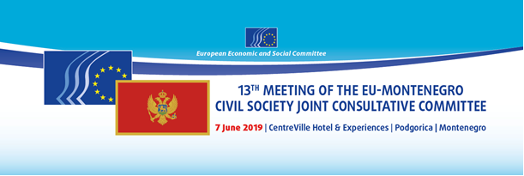

PROGRAM
HR
Podgorica, Crna Gora  Adresa:  CentreVille Hotel & Experiences  Cetinjska br. 7, The Capital Plaza | Usmeno prevođenje:  engleski, talijanski, crnogorski

7. lipnja | 13. sastanak Zajedničkog savjetodavnog odbora civilnog društva EU-a i Crne Gore
8:30 – 9:00  9:00 – 10:15 | Registracija sudionika  Uvodni dio  Uvodne napomene: Pavle D. Radovanović i Lidija Pavić-Rogošić, supredsjedatelji Zajedničkog savjetodavnog odbora EU-a i Crne Gore  Procjena trenutnog stanja pregovora o pristupanju Crne Gore EU-u  - Nj. E. Aivo Orav, voditelj izaslanstva EU-a u Crnoj Gori  - Marko Mrdak, zamjenik glavnog pregovarača za pristupanje Crne Gore EU-u  Rasprava
10:15 – 10:30 | Pauza za kavu

10:30 – 11:30 | Pregled stanja civilnog društva u Crnoj Gori  - Radoš Mušović, član Zajedničkog savjetodavnog odbora EU-a i Crne Gore  - Marija Hajduković, predstavnica Ministarstva javne uprave  - Izlaganje: Miguel Magro Gomez, izaslanstvo EU-a u Crnoj Gori  Rasprava
11:30 – 13:00 | Provedba ciljeva održivog razvoja u EU-u i Crnoj Gori  Predstavljanje izvješćâ:  - Saša Radulović, državni tajnik, Ministarstvo održivog razvoja i turizma  - Lidija Pavić-Rogošić, članica Zajedničkog savjetodavnog odbora EU-a i Crne Gore  - Miloš M. Popović, voditelj ureda rezidentnog koordinatora UN-a, analitičar UN-a za koordinaciju  Rasprava
13:00 – 14:30 | Ručak
14:30 – 16:00 | 27. poglavlje pristupnih pregovora – Okoliš i klimatske promjene  Predstavljanje izvješćâ:  - Ivana Vojinović, voditeljica radne skupine za 27. poglavlje  - Cillian Lohan, član EGSO-a  - Aleksandar Perović, NVO OZON  - Izlaganje: Ana Stanišić Vrbica, izaslanstvo EU-a u Crnoj Gori  Rasprava
16:00 – 16:45 | Pauza za kavu
16:45 – 17:30 | Usvajanje zajedničke deklaracije

